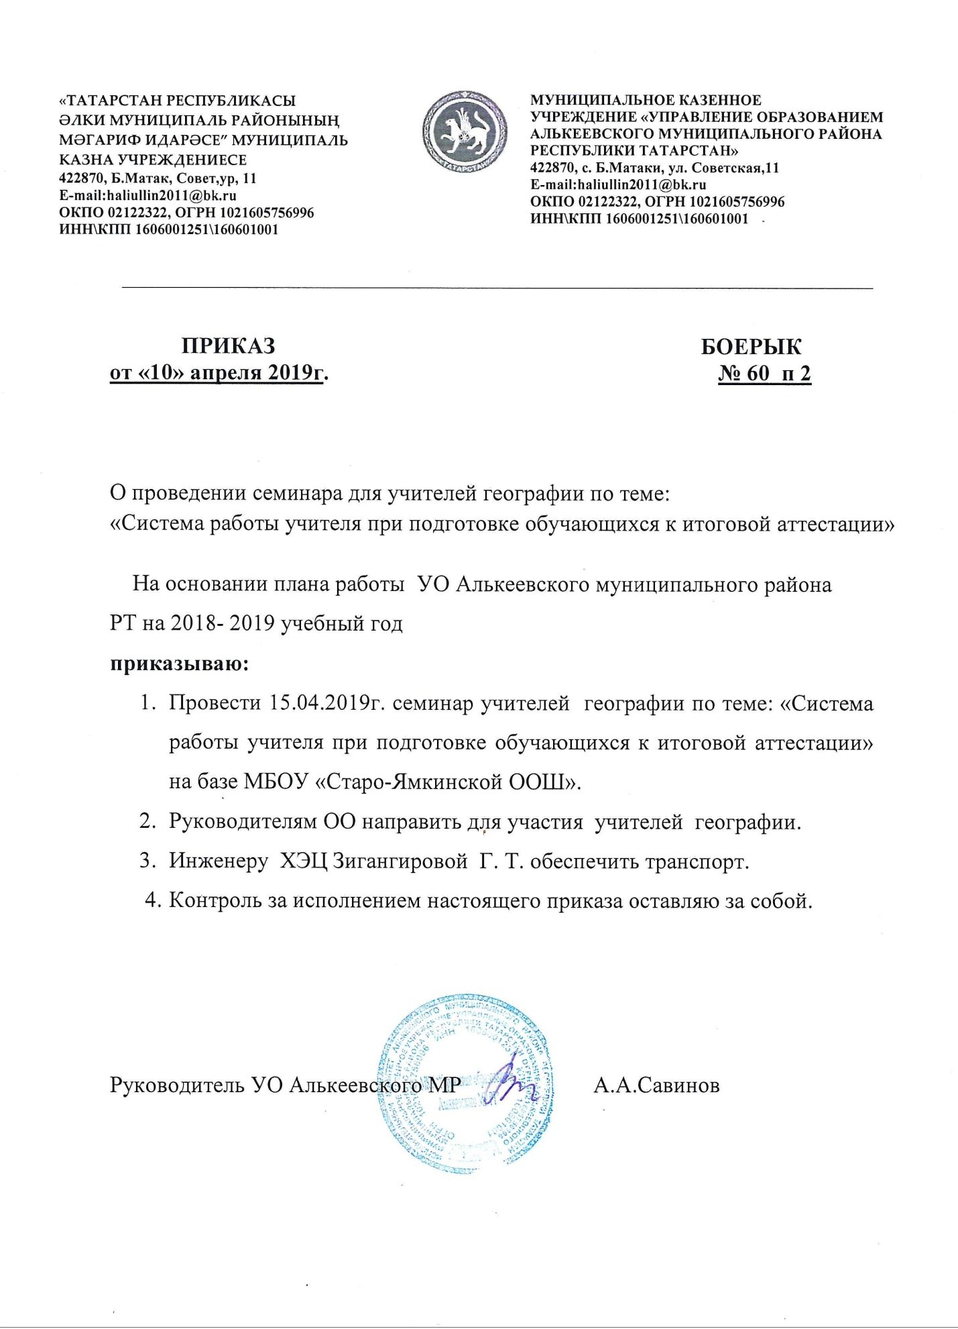

Программа семинара учителей географии
Время | Мероприятие
8.30 – 8.45 | Встреча и регистрация участников семинара
8.45 - 9.00 | Завтрак
9.00 -9.15 | Выступление директора школы  Газизовой Р.М.
9.15 – 9.25 | Приветствие школьников
9.25 – 10.10 | Открытый урок «Изучение Дальневосточного экономического района» (учитель географии Валеев М.С.)
10.10 – 10.30 | Экскурсия в школьный музей  (учитель Нуруллин С.А.)
10.30 – 11.15 | Интеллектуальная игра «Аукцион знаний» (ответственный: учитель географии Валеев М.С.)
11.15 – 11.45 | Мастер-класс «Методика подготовки обучащихся 9 классов к выполнению заданий с развернутым ответом»  (учитель географии высшей квалификационной категории Староматакской СОШ Тихонова Н.М.)
11.45 – 12.15 | Подведение итогов семинара. Анализ и отзывы участников семинара.

